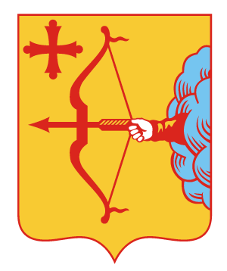



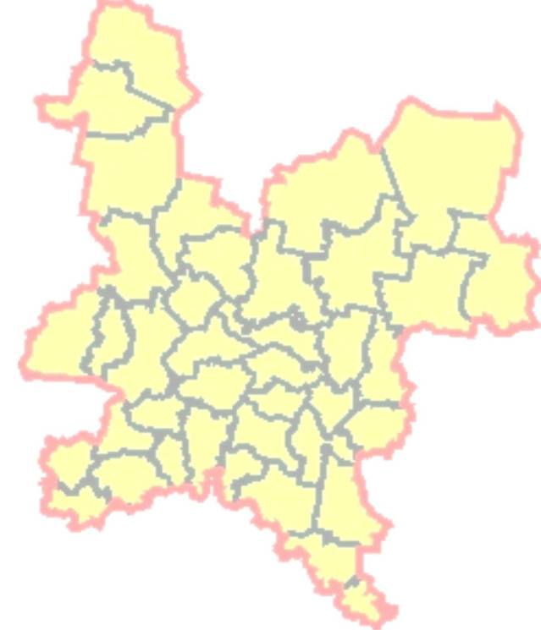
О соблюдении мер пожарной безопасности
в жилом секторе!
Во избежание возникновения пожара соблюдайте правила пожарной безопасности в быту.
«Администрация муниципального образования» ПРЕДУПРЕЖДАЕТ !!!
Безопасность населения зависит от каждого из нас.
Убедительно просим Вас соблюдать правила пожарной безопасности в быту:
- следите за исправностью электропроводки, выключателей и розеток;
- содержите электрические приборы, плиты в исправном состоянии, на несгораемых подставках, подальше от штор, мебели и горючих материалов;
- не допускайте включения в одну сеть несколько электроприборов, это приводит к перегрузке электросети;
- не используйте самодельные электронагревательные приборы;
- не используйте обогреватели для сушки белья;
- своевременно очищайте территорию домовладения от сгораемого мусора;
- не сжигайте сухую траву, мусор вблизи строений;
- уходя из дома убедитесь, что все газовое и электрическое оборудование выключено;
- пол из горючих материалов под топочной дверкой печи защитите предтопочным металлическим листом размером не менее 50х70 см, не допускайте растопку печи легковоспламеняющими жидкостями;
- прекращайте топку печей не менее чем за 2 часа до выхода из дома;
- храните спички и зажигательные приборы в местах, недоступных для детей;
- не оставляйте детей без присмотра;
- не курите в постели, не выбрасывайте окурки с балконов и лоджий;
- не оставляйте бесконтрольно на плите готовящуюся пищу.
Помните, нарушение этих требований может привести
к страшной трагедии!
Оберегая себя и свои семьи, не забудьте и о тех, кто живёт рядом с Вами!
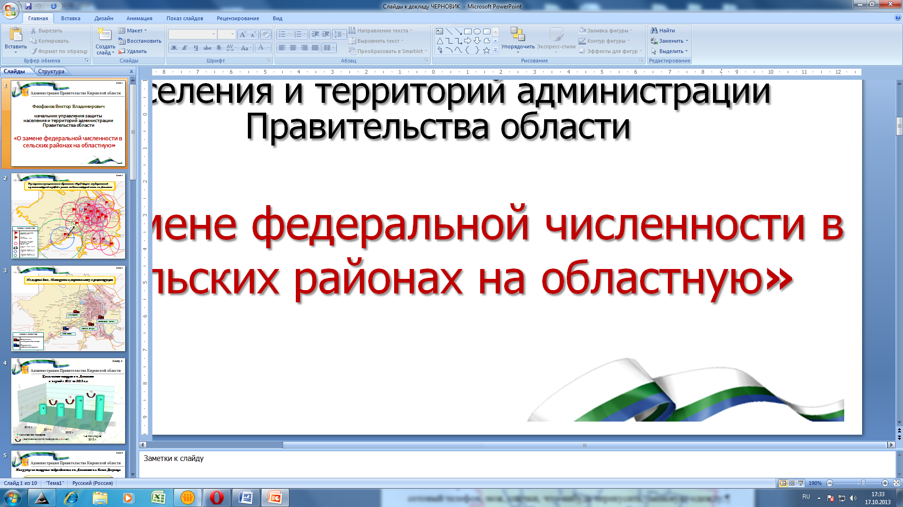
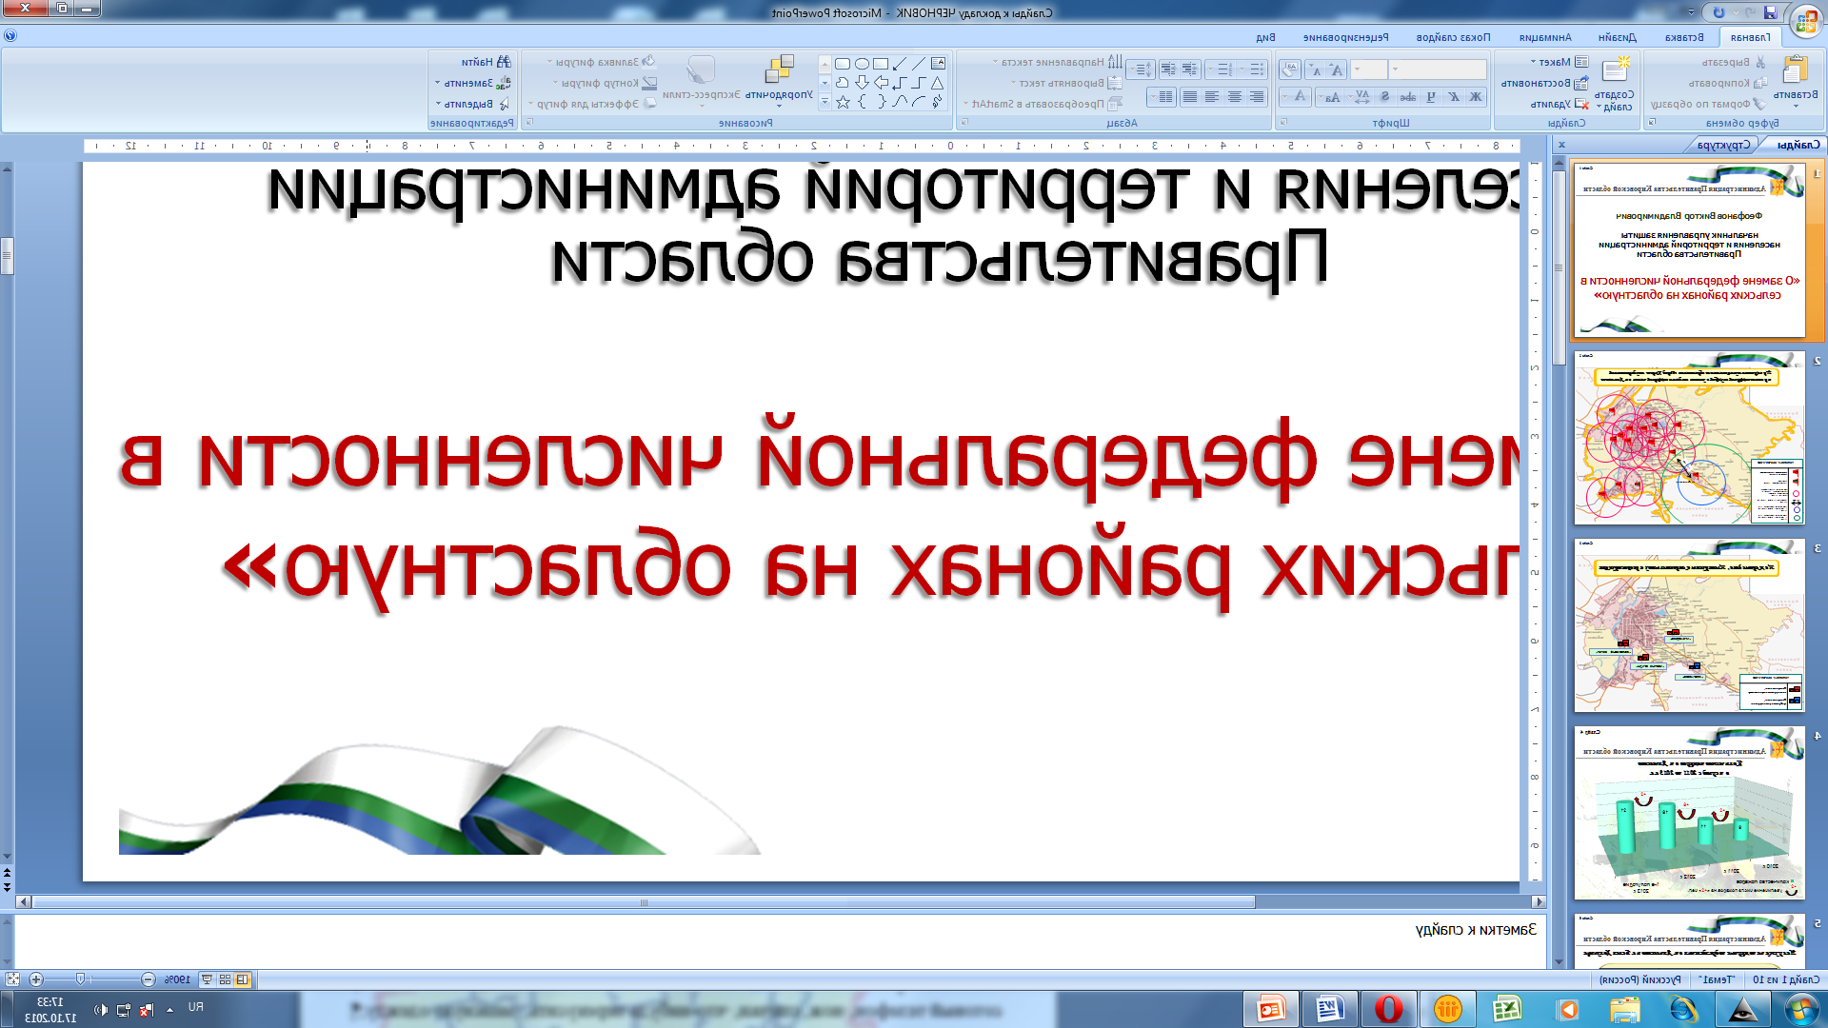
Обратите особое внимание на престарелых и одиноких соседей, которые нуждаются в Вашей помощи!

